XML
规则说明文档

修订历史记录
日期 | 版本 | 说明 | 作者
2012.5.28 |  | 增加了工具检查说明部分 | jiyewang
2012.10.23 |  | 增加struct filter及entry index说明 | v_qsdu

目录
1. 概述 4
1.1 目的 4
1.2 参考资料 4
2. 约束 4
3. 基本文件结构 5
3.1 Xml文件头 5
3.2 metalib 5
3.3 struct元素 5
3.3.1 name 5
3.3.2 oldname 5
3.3.3 id 5
3.3.4 filter 5
3.3.5 desc 5
3.4 entry元素 5
3.4.1 name 5
3.4.2 oldname 5
3.4.3 type属性 6
3.4.4 index属性 6
3.4.5 size 6
3.4.6 desc 7
3.5 Xml定义与实际日志内容对照举例 7
3.6 Xml描述样本示例 7
3.7 日志检测工具使用说明 7

概述

目的
为了方便地描述游戏的日志结构，并保持良好的可移植性、易于交换以及语意明确等特点，日志结构描述使用XML作为描述语言

参考资料
《TSF4G-DR-元数据描述规则说明文档.doc》

约束

- 数字类型加前缀i;
- 字符串类型加前缀v;
- 时间类型"YYYY-MM-DD HH:MM:SS"加前缀dt;
- blob类型的加前缀b
注意：blob类型的数据其实是格式化成字符串的十六进制数据，（发送到服务器的内容是个16进制的字符串），不能是二进制的（二进制流转换成十六进制，取掉0x前缀，再格式化）；
- qq号统一命名为iUin;
- 事件发生的时间统一命名为dtEventTime，并且必须有dtEventTime字段;
- 如果有中文，必须是utf8
- 添加字段时只允许从后面添加字段，不允许从中间添加字段
- 在修改xml时，已有结构体中字段之间的相对位置不能修改。举例：
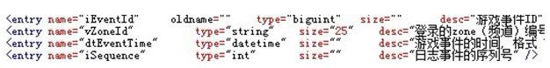
iEventId、vZoneId、dtEventTime、iSequence这四个之间的相对位置不能变，即它们之间的相对位置不能修改。

基本文件结构

Xml文件头
标准的Xml文件头如下：
<?xml version="1.0" encoding="UTF-8" standalone="yes" ?>

metalib
一个Xml文档只能有一个根元素（Root Element）。根元素是metalib。表明该Xml文档的内容是日志结构描述集合。

例如：<metalib name="Log" >

struct元素
struct元素必须是metalib元素的子元素。该标签中的内容是描述某一类日志的集合。

name
name属性提供该日志在数据库中的表名字。

oldname
oldname属性提供该日志在数据库中的修改前的表名字(通常存在改表名的情况，如果涉及到表名的修改则在该出标出以前的表名)。表名在发生变化的时候该标签必须给出

id
id属性表明了该日志的日志头，如果不指定id属性则默认日志头与表名字一致

filter
filter属性表明该日志对应的数据库表是否是过滤表，为空或-999表示非过滤表，其它表示是过滤表，默认为非过滤表。

desc
描述信息。对该日志的一些简要描述，表明该日志的用途、意义等等。

例如：<struct name="RoleLogin" id="" desc="角色登陆日志">

entry元素
entry元素必须是struct元素的子元素。该标签中的内容是对某一个字段的描述。

name
name属性提供该日志在数据库中的字段名字

oldname
oldname属性提供该日志在数据库中的修改前的字段名字((通常存在改字段名的情况，如果涉及到字段名的修改则在该出标出以前的字段名)。字段名在发生变化的时候该标签必须给出

type属性
指明entry数据成员的数据类型；其取值为可以为基本内置数据类型

index属性
index为1时表示该数据成员创建索引，为0表示不创建，默认是不创建索引的，注意：程序自动为iUin、dtEventTime、iUinId的数据成员创建索引，index属性对它们三个是无效的。

基本内置数据类型
目前支持的基本数据类型如下表所示：

类型名 | 分类 | 存储长度（字节） | 取值范围
tinyint | 整数 | 1 | -128~127
utinyint | 整数 | 1 | 0~255
smallint | 整数 | 2 | -32768~32767
usmallint | 整数 | 2 | 0~65535
int | 整数 | 4 | -2³¹~2³¹-1
uint | 整数 | 4 | 0~2³²-1
bigint | 整数 | 8 | -2⁶³~2⁶³-1
biguint | 整数 | 8 | 0~2⁶⁴-1
float | 浮点 | 4
double | 浮点 | 8
blob
datetime | 日期/时间 | 8 | 0000-00-00 00:00:00~9999-12-31 23:59:59
string | 字符串 | 可变 | - 不能有'|','\n'

size
size属性指明该元素的内存占用大小,对于biguint、bigint、uint、int、blob、datetime 不需要指定size，string类型的必须指定一个size，oldname可以只出现在名字发生变更的情况下给出

例如：
<struct name="RoleLogin" oldname="RoleLoginOld" id="" desc="角色登陆日志">
<entry name="iEventId" type="biguint" size="" desc="游戏事件ID"/>
<entry name="vZoneId" type="string" size="25"desc="登录的zone（频道）编号"/>
<entry name="dtEventTime" type="datetime" size="" desc="游戏事件的时间, 格式 YYYY-MM-DD HH:MM:SS" />
<entry name="iSequence" oldname="iSequenceOld" type="int" size="" desc="日志事件的序列号"/>
<entry name="iUin" type="uint" size="" desc="用户QQ号"/>
</struct>

desc
描述信息。对该日志的一些简要描述，表明该日志的用途、意义等等。

Xml定义与实际日志内容对照举例

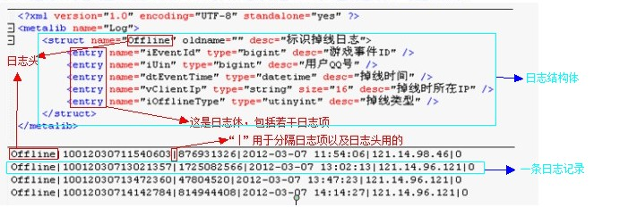

Xml描述样本示例
详见文件夹下的《log_template.xml》

日志检测工具使用说明
checklog 日志检查工具程序（二进制Linux下C程序）
用下面的命令可以检查实际输出的日志是否符合xml定义规范。

./checklog -skipflag 0 -logpath /data/logplat/log/tlogd_1/65535_20110817_1500.log -charflag \| -xml h2_tlog_20110810.xml -exportdir ./badlog_2011810
参数解释：
-skipflag：首字付是否为日志分隔符标志，如果不是为0，如果是写1
-logpath：指定日志目录，将校验该目录下面的所有日志，也可以指定某一个具体日志
-charflag：指定日志中每个字段是用什么做为分割
-xml: 指定用哪个xml来校验日志
-expordir:错误日志的输出目录（将不符合规范的日志输出到该目录）
-colprefix：表示xml定义结构体中的列名生成表字段时是否添加前缀，加上该参数会主动把列加上前缀，如int型，加i，datetime类型加dt前缀，不加该参数不会添加前缀；特别说明：如果添加了该参数，则xml中的时间类型为EventTime，否则为dtEventTime

运行后将会出现如下提示：
